Pour empêcher d’avoir ou de donner le Coronavirus
Le confinement
Il permet de bloquer l’épidémie de Coronavirus.

Vous devez rester chez vous, c’est pour bloquer le coronavirus.

Il ne faut sortir de chez soi que si vous êtes obligé.
Vous pouvez sortir exceptionnellement pour :
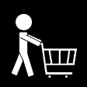
Faire des courses obligatoires.
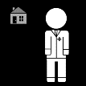
Aller chez le docteur ou à la pharmacie.
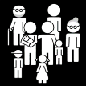
Rendre visite à des personnes car elles ont besoin de vous.
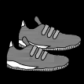
Pour faire une balade pas loin de chez vous.
Pour promener mon chien pas loin de chez vous.

Ce papier n’est valable que pour un seul déplacement
Pour chaque déplacement, il faut remplir un papier.
Ce papier est une attestation sur l’honneur.

Dans la rue, la police contrôle ces papiers.
Vous risquez une amende :
- Si vous n’avez pas ce papier.
- Si vous êtes sorti pour pas grand-chose.

Déplacez-vous toujours avec votre carte d’identité et votre carte d’invalidité.

Zone de personnalisation

